TK82 消防管网压力表

功能简介： 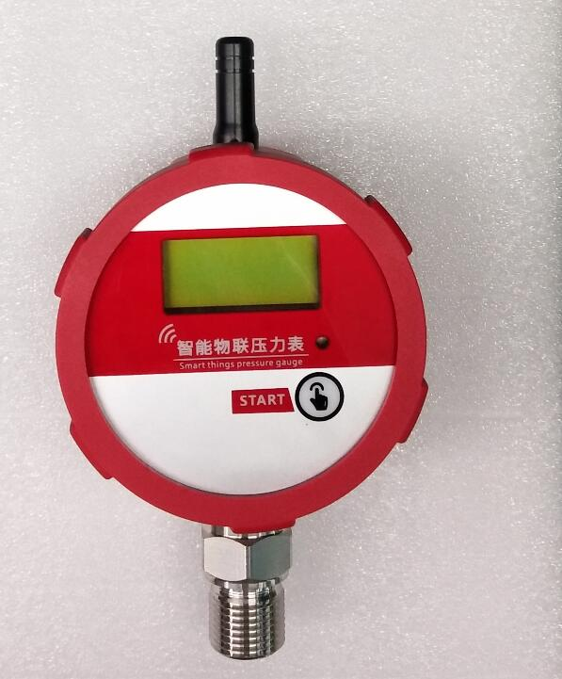
消防水管无线压力采集器、主要用于有消防栓的地方，检测消防管道的压力，可实现无人监控自动采集压力数据，自动传送数据。借助软件平台及手机APP的配套软件，可显示、记录、保存数据，压力异常实时报警。
该款压力采集器，采用高精度高稳定性隔离膜扩散硅压力传感器做为采集器的感压芯片，带高精度AD的微处理器，先进的贴片工艺，通过GPRS/NB传输传数据, 实现无线监控。自带LCD液晶显示屏及开机按钮，方便现场随时观测压力。

产品描述：
1、产品概述及特点：
A、每个传感器出厂时都会做温度补偿及压力精度的校准；
B、每个采集器出厂时都会配置一个独立（不会重号）的ID码，便于软件管理；
C、带4位高清晰LCD显示屏；
D、显示分辨率可到0.001Mpa；
E、带一个开关机按键；
F、采集器带有GPRS/NB模块，可上网与平台通讯；
G、自带低电压检测，每次通过NB发送压力时也会同时上传电压，作为电池是否欠压 的参考；

2、工作流程、及无线发送：
A、平常状态，无线模块不工作（省电），仅压力传感器处于工作状态，实时检测压力变化；
B、若压力正常，每天发送一次（或2次）压力数据到平台，发送前开启无线模块，发送后关闭；

C、若检测到压力变化，自动开机并发送当前压力到平台；

3、产品主要参数：
被测介质： 水 压力类型： 表压 量 程： 0MPa～2MPa
压力输出： GPRS/NB传输 综合精度： ±1%FS 压力单位： MPa
采样速率：30次/分钟 供 电： 3.7V锂电 介质温度： 0～85℃
环境温度：-30～85℃ 过载能力： 150%F

